# Informacje

* System operacyjny: Windows 10 Pro
* Środowiska programistyczne: Visual Studio Code
* Języki programowania I biblioteki: Python, React, Bootstrap
* Komentarz: brak

# Aplikacja Konsolowa

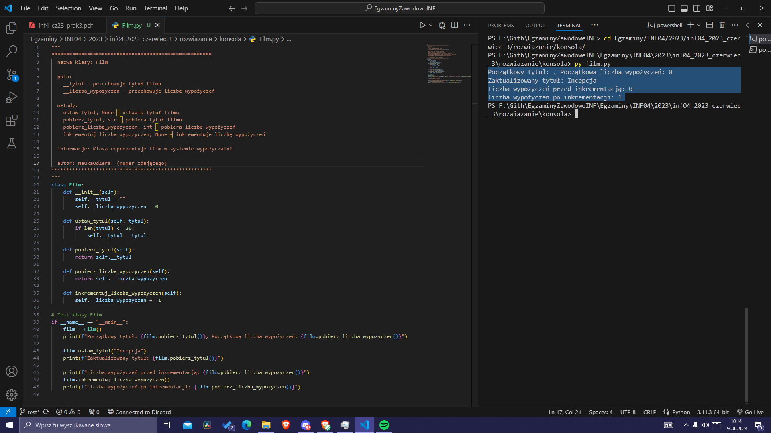

# Aplikacja Webowa

